|  |  |  |
| --- | --- | --- |
| **ЕВРАЗИЙСКИЙ СОВЕТ ПО СТАНДАРТИЗАЦИИ, МЕТРОЛОГИИ И СЕРТИФИКАЦИИ**  **(ЕАСС)**  **EURO-ASIAN COUNCIL FOR STANDARDIZATION, METROLOGY AND CERTIFICATION**  **(EASC)** | | |
|  | **МЕЖГОСУДАРСТВЕННЫЙ**  **СТАНДАРТ** | **ГОСТ**  **ISO 24263** *(проект, RU, первая редакция)* |

**ОБУВЬ**

**Определение прочности крепления ремней, отделки и фурнитуры**

**(ISO 24263:2020,** **Footwear – Attachment strength of straps, trims and**

**accessories,** **IDT)**

*Настоящий проект стандарта не подлежит применению до его принятия*

**Минск**

**Евразийский совет по стандартизации, метрологии и сертификации**

**202_**

**Предисловие**

Евразийский совет по стандартизации, метрологии и сертификации (ЕАСС) представляет собой региональное объединение национальных органов по стандартизации государств, входящих в Содружество Независимых Государств. В дальнейшем возможно вступление в ЕАСС национальных органов по стандартизации других государств.

Цели, основные принципы и общие правила проведения работ по межгосударственной стандартизации установлены ГОСТ 1.0 «Межгосударственная система стандартизации. Основные положения» и ГОСТ 1.2 «Межгосударственная система стандартизации. Стандарты межгосударственные, правила и рекомендации по межгосударственной стандартизации. Правила разработки, принятия, применения, обновления и отмены».

**Сведения о стандарте**

1 ПОДГОТОВЛЕН Производственно-внедренческим обществом с ограниченной ответственностью «Фирма «Техноавиа» (ПВ ООО «Фирма «Техноавиа») на основе собственного перевода на русский язык англоязычной версии документа, указанного в пункте 4

2 ВНЕСЕН Федеральным агентством по техническому регулированию и метрологии

3 ПРИНЯТ Евразийским советом по стандартизации, метрологии и сертификации (протокол от № )

За принятие проголосовали:

| Краткое наименование страны по МК  (ИСО 3166) 004-97 | Код страны по МК (ИСО 3166) 004-97 | Сокращенное наименование  национального органа  по стандартизации |
| --- | --- | --- |
|  |  |  |
|  |  |  |
|  |  |  |
|  |  |  |

4 Настоящий стандарт идентичен международному стандарту ISO 24263:2020 «Обувь. Прочность крепления ремней, отделки и фурнитуры» («Footwear – Attachment strength of straps, trims and accessories», IDT).

Международный стандарт разработан техническим комитетом ISO TC 216 «Обувь» в сотрудничестве с европейским техническим комитетом по стандартизации CEN ТС 309 «Обувь».

Наименование настоящего стандарта изменено относительно наименования указанного международного стандарта в целях приведения в соответствие с ГОСТ 1.5 (подраздел 3.6) и для увязки с наименованиями и терминологией, принятыми в существующем комплексе межгосударственных стандартов.

При применении настоящего стандарта рекомендуется использовать вместо ссылочных международных стандартов соответствующие им межгосударственные стандарты, сведения о которых приведены в дополнительном приложении ДА.

5 ВВЕДЕН ВПЕРВЫЕ

6 Некоторые элементы настоящего стандарта могут являться объектами патентных прав

*Информация о введении в действие (прекращении действия) настоящего стандарта и изменений к нему на территории указанных выше государств публикуется в указателях национальных стандартов, издаваемых в этих государствах, а также в сети Интернет на сайтах соответствующих национальных органов по стандартизации.*

*В случае пересмотра, изменения или отмены настоящего стандарта соответствующая информация будет опубликована на официальном интернет-сайте Межгосударственного совета по стандартизации, метрологии и сертификации в каталоге «Межгосударственные стандарты»*

Исключительное право официального опубликования настоящего стандарта на территории указанных выше государств принадлежит национальным (государственным) органам по стандартизации этих государств.

**Содержание**

|  |  |
| --- | --- |
| 1 Область применения……………………………………………………………………  2 Нормативные ссылки ………………………………………………………………….. |  |
| 3 Термины и определения ………………………………………………………………. |  |
| 4 Аппаратура ……………………………………………………………………………….. |  |
| 5 Отбор образцов и кондиционирование...…………………………………………… |  |
| 6 Подготовка испытуемых проб …..…..……………………………………………....... |  |
| 7 Процедура ………………….……………………………………………..………………. |  |
| 8 Представление результатов …………………………….…………………………….. |  |
| 9 Протокол испытаний…………………………………………………………………….  Приложение ДА (справочное) Сведения о соответствии ссылочных международных стандартов  ссылочным межгосударственным стандартам ………………………………………………………….…. |  |
|  |  |
|  |  |
|  |  |
|  |  |
|  |  |
|  |  |
|  |  |

**МЕЖГОСУДАРСТВЕННЫЙ СТАНДАРТ**

**ОБУВЬ**

**Определение прочности крепления ремней, отделки и фурнитуры**

Footwear. Determining the strength fastening of straps, trims and accessories

**Дата введения**

**1 Область применения**

Настоящий стандарт устанавливает метод определения прочности крепления ремней верха обуви к подошве, крючков, блочек и отделки.

**2 Нормативные ссылки**

В настоящем стандарте использованы нормативные ссылки на следующие стандарты [для датированных ссылок применяют только указанное издание ссылочного стандарта, для недатированных — последнее издание (включая все изменения)]:

ISO 7500-1, Metallic materials — Calibration and verification of static uniaxial testing machines — Part 1: Tension/compression testing machines — Calibration and verification of the force-measuring system (Материалы металлические. Калибровка и верификация машин для статических испытаний в условиях одноосного нагружения. Часть 1. Машины для испытания на растяжение/сжатие. Калибровка и верификация силоизмерительной системы)

ISO 18454, Footwear — Standard atmospheres for conditioning and testing of footwear and components for footwear (Обувь. Стандартные атмосферные условия кондиционирования и проведения испытаний обуви и деталей обуви)

**3 Термины и определения**

В настоящем стандарте применены следующие термины с соответствующими определениями.

ISO и IEC поддерживают терминологическую базу данных, используемую в

целях стандартизации по следующим адресам:

- платформа онлайн-просмотра ISO: доступна по адресу https://www.iso.org/obp/

- Электропедия IEC: доступна по адресу https://www.electropedia.org/

3.1 **отделка** (trim): Элемент, прикрепленный к верху, несущий как декоративные, так и функциональные свойства.

***Пример - Пуговицы, декоративные элементы верха***.

**4 Аппаратура**

4.1 Машина для испытания на растяжение со следующими характеристиками:

- скорость перемещения зажима (100±10) мм/мин.

- подходящий диапазон усилия для испытуемого образца с точностью 2 %, соответствующей классу 2 по ISO 7500-1. Для большинства случаев подходящий диапазон усилий составляет от 0 до 1 000 Н.

- средства регистрации усилия, как указано в ISO 7500-1, класс 2.

- зажимное устройство, включающее в себя:

- зажимы, центральные оси которых выровнены в направлении приложенного усилия, перпендикулярном внешним краям зажимов. Верхний и нижний зажимы лежат в одной плоскости;

- губки зажимов, изготовленные таким образом, чтобы удерживать испытуемую пробу и предотвращать ее проскальзывание, а их края не должны разрезать или повреждать испытуемую пробу.

Примеры подходящих зажимов для отделки и фурнитуры показаны на рисунке 1, а для ремней – на рисунке 2.

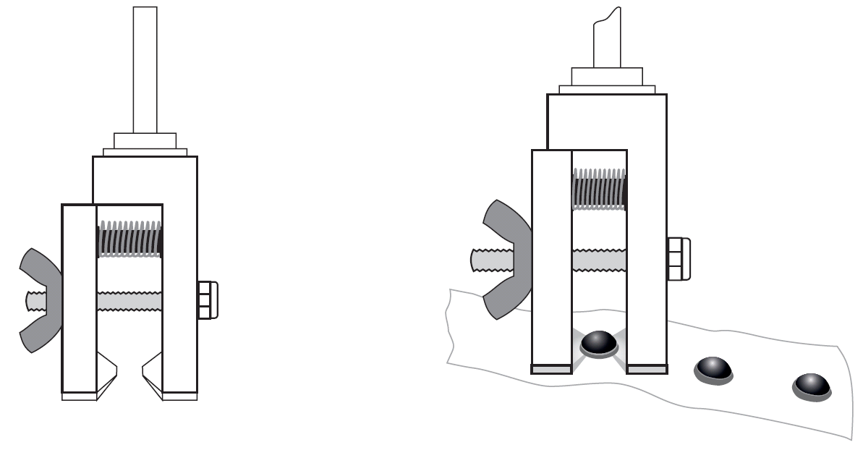

**a) вид сбоку b) вид сбоку: испытание отделки**

Рисунок 1 – Зажимное устройство для испытания жесткой фурнитуры

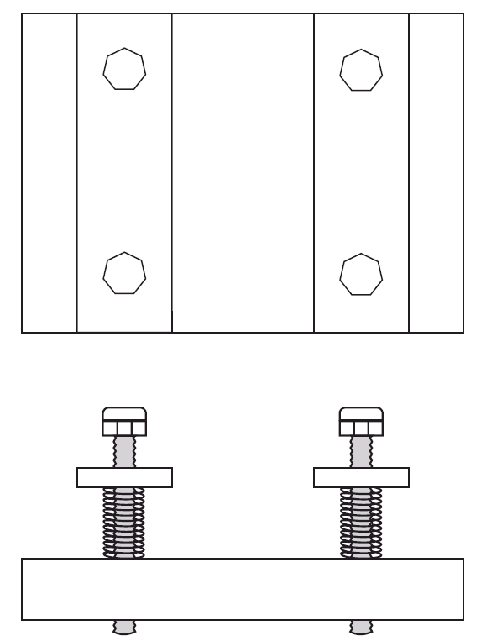

Рисунок 2 – Зажимное устройство для испытания ремней (вид сверху и сбоку)

4.2 Штангенциркуль с ценой деления 0,5 мм.

4.3 Шнурки, прочность крепления которых выше, чем у испытуемых блочек/крючков.

4.4 Нож или аналогичный режущий инструмент.

**5 Отбор образцов и кондиционирование**

**5.1 Прочность крепления ремней**

Испытывают не менее двух полупар обуви. Данный метод позволяет испытывать только ремни шириной не более 35 мм. Ширину ремней измеряют непосредственно по линии кромки.

**5.2 Прочность крепления отделки**

Испытывают не менее пяти испытуемых проб отделки. Испытанию подлежат только те испытуемые пробы, которые позволяют вставить между испытуемой пробой и материалом верха щуп толщиной 1 мм.

**5.3 Прочность крепления крючков и блочек**

Испытывают не менее пяти испытуемых проб, отобранных из отдельных верхов или верхов, отделенных от подошв.

Образцы перед испытанием кондиционируют в течение 24 ч в соответствии с ISO 18454 при температуре (23 ± 2) °С и относительной влажности (50 ± 5) %.

**6 Подготовка испытуемых проб**

**6.1 Прочность крепления ремней**

Делают надрез на основной стельке примерно в 15 мм от места соединения ремня с подошвой/основной стелькой. Надрез должен быть глубоким и достаточно точным, чтобы полностью разрезать ремень, но не материал подошвы, чтобы предотвратить его ослабление.

**6.2 Прочность крепления отделки**

Предварительная подготовка испытуемых проб не требуется.

**6.3 Прочность крепления крючков и блочек**

Испытуемые пробы получают из отдельных верхов, верхов, отделенных от подошв, или проводят испытание непосредственно на обуви. В первых двух случаях испытание можно провести непосредственно на верхе, однако испытуемые пробы также могут быть получены путем разрезания ремней в подблочнике, а точнее в промежутке между двумя последовательными блочками/крючками, таким образом, чтобы ремни имели блочку/крючок посередине.

**7 Процедура**

**7.1 Прочность крепления ремней**

7.1.1 Перед испытанием измеряют ширину каждого ремня по линии кромки до ближайших 0,5 мм с помощью штангенциркуля (4.2). Значение ширины включают в протокол испытаний вместе с полученным результатом (см. 8.1).

7.1.2 Испытуемую пробу (полупару обуви), подготовленную как описано в 5.1, закрепляют в зажимном устройстве, а ремень закрепляют в верхнем зажиме машины для испытания на растяжение. Полупару обуви располагают как можно более горизонтально, чтобы испытание максимально воспроизводило натяжение, которому подвергается ремень в реальных условиях использования (рисунок 3).

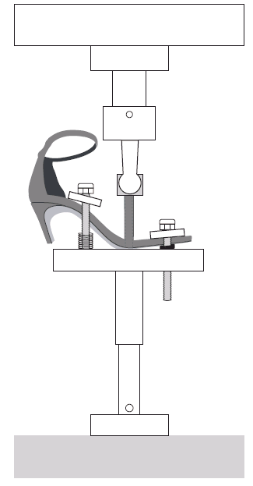

Рисунок 3 – Испытание в сборке

7.1.3 Запускают машину для испытания и регистрируют прочность крепления, необходимую для полного отделения ремня от полупары обуви.

7.1.4 Записывают внешний вид испытуемой пробы после завершения испытания:

- разрыв ремня;

- разрыв подошвы;

- отрыв ремня.

7.1.5 Повторяют описанную выше процедуру с оставшимися испытуемыми ремнями.

**7.2 Прочность крепления отделки**

7.2.1 Зажимают испытуемую пробу в нижнем зажимном устройстве, а отделку – в верхнем зажиме. В случае жесткой отделки используют зажимное устройство, показанное на рисунке 1. Губки зажимов и зажимное устройство не должны повредить отделку и таким образом повлиять на результат испытания.

7.2.2 Запускают машину для испытания на растяжение и регистрируют максимальную прочность крепления в ньютонах. Записывают внешний вид испытуемой пробы после завершения испытания:

- отрыв отделки;

- разрыв отделки.

**7.3 Прочность крепления крючков и блочек.**

7.3.1 Зажимают в нижнем зажиме подблочник полупары обуви под блочкой/крючком, не касаясь его, таким образом, чтобы центральная ось зажима совпадала с центром блочки/крючка. Пропускают шнурок через испытываемую(ый) блочку/крючок и зажимают оба конца в середине верхнего зажима.

7.3.2 При испытании ремней располагают ремень по центру в нижнем зажиме и зажимают его. Затем пропускают шнурок через блочку/крючок и зажимают шнурок в верхнем зажиме, как описано в предыдущем пункте.

7.3.3 При испытании обуви зажимают полупару обуви таким образом, чтобы центральные оси верхнего и нижнего зажимов, блочка/крючок и шнурок были выровнены по направлению усилия.

7.3.4 Запускают машину для испытания на растяжение, пока не произойдет разрушение любой из деталей, и регистрируют максимальное полученное усилие.

7.3.5 Записывают тип наблюдаемого разрушения.

7.3.6 Повторяют процедуру с оставшимися испытуемыми пробами.

**8 Представление результатов**

**8.1 Прочность крепления ремней**

Результаты выражают в ньютонах, записывая максимальное значение усилия, полученного на каждом ремне, и внешний вид испытуемой пробы. Указывают значения ширины каждого ремня.

**8.2 Прочность крепления отделки**

Результаты выражают в ньютонах, записывая среднее значения полученного усилия и внешний вид испытуемой пробы.

**8.3 Прочность крепления крючков и блочек**

Результаты выражают в ньютонах с указанием среднего значения полученного усилия. Также должна быть представлена информация о типе разрушения.

**9 Протокол испытаний**

Протокол испытаний должен содержать следующую информацию:

а) идентификацию или описание испытанной обуви (рекомендуется фотография);

b) ссылку на настоящий стандарт;

с) деталь, которую подвергали испытанию (ремни, отделка, крючки и блочки);

d) полученный результат, выраженный в ньютонах;

е) дату проведения испытания;

f) любое отклонение от метода, приведенного в настоящем стандарте.

**Приложение ДА**

**(справочное)**

**Сведения о соответствии ссылочных международных стандартов ссылочным межгосударственным стандартам**

Таблица ДА.1

|  |  |  |
| --- | --- | --- |
| Обозначение ссылочного международного стандарта | Степень соответствия | Обозначение и наименование соответствующего межгосударственного стандарта |
| ISO 7500-1 | — | * |
| ISO 18454 | IDT | ГОСТ ISO 18454—2023 «Обувь. Стандартные атмосферные условия для проведения кондиционирования и испытаний обуви и деталей обуви» |
| * Соответствующий межгосударственный стандарт отсутствует. До его принятия рекомендуется использовать перевод на русский язык международного стандарта. Официальный перевод данного международного стандарта находится в Федеральном информационном фонде стандартов.  П р и м е ч а н и е — В настоящей таблице использовано следующее условное обозначение степени соответствия стандартов:  - IDT – идентичный стандарт | | |

|  |  |  |
| --- | --- | --- |
| УДК 685.34.017:006.354 | МКС 61.060 | IDT |
| Ключевые слова: обувь, прочность крепления, ремни, отделка, фурнитура, крючки, блочки | | |

|  |  |  |
| --- | --- | --- |
| Генеральный директор  ПВ ООО «Фирма «Техноавиа» |  | А.С. Попов |
|  |  |  |
| Руководитель направления стандартизации и испытаний, к.т.н. |  | Н.В. Колесников |
| Старший инженер отдела стандартизации,  Эксперт по стандартизации  СЭ № 0002514 от 26.05.2023 г. |  | В.С. Новик |